**Министерство науки и высшего образования Российской Федерации**

Федеральное государственное бюджетное образовательное учреждение высшего образования

«**Владимирский государственный университет имени Александра Григорьевича и Николая Григорьевича Столетовых**»

(ВлГУ)

Колледж инновационных технологий и предпринимательства

**КАФЕДРА ФИЗИКИ И ПРИКЛАДНОЙ МАТЕМАТИКИ**

**ОТЧЕТ ПО ЭТАПУ №2**

по дисциплине «Технология разработки программного обеспечения»

Тема: «Анализ существующих решений задач»

Выполнил студент

группы ПКспк-120

Щербаков З.М.

Принял Лексин А.Ю.

Владимир, 2023

**Тема курсовой работы:** «Информационная система, выполняющая функции электронной зачетки кафедры»

**1 Аналоги выбранной темы**

Большинство аналогов представлены в виде бесплатных веб-приложений различных учебных заведений и доступны только студентам и работникам этих заведений. Однако существует и небольшое количество платных приложений.

**1.1 Электронная зачетка НИУ ВШЭ**

НИУ ВШЭ были одними из первых, кто перешли на электронные зачетки. Бумажный вариант документа был отменен ещё в 2012 году. Университет считается очень престижным. Таким образом, спустя время, с достаточным количеством специалистов и финансирования, получилось создать достойное веб-приложение.

Достоинства:

1. Подробное.
2. Бесплатное.

Недостатки:

1. Доступно только студентам и преподавателям.

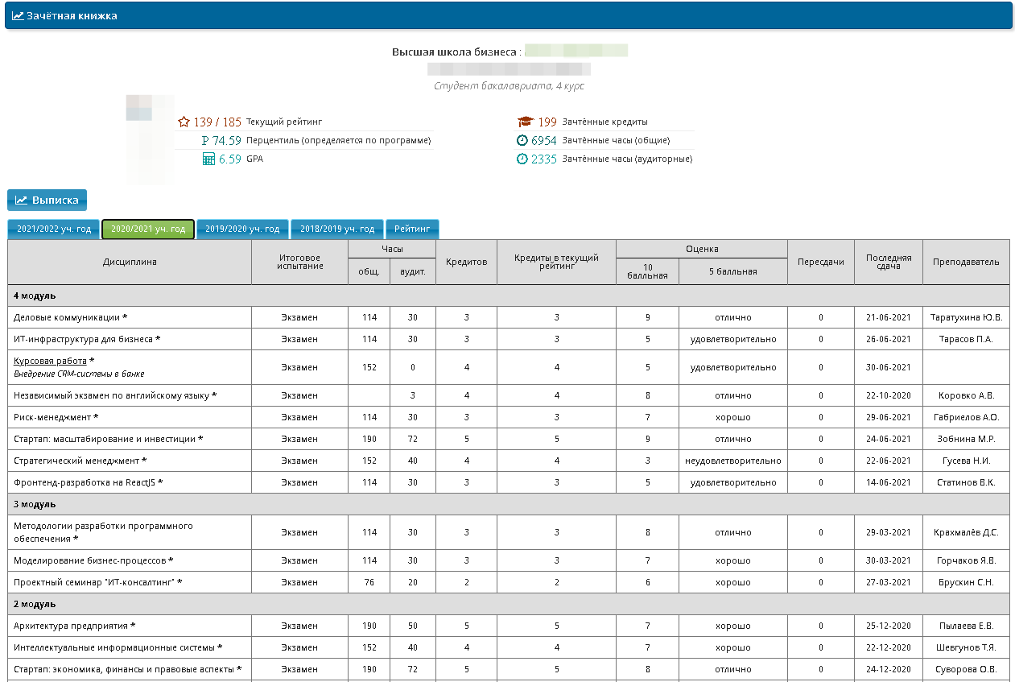

Рисунок 1 - Электронная зачетка НИУ ВШЭ.

**1.2 Электронная зачетка ФГОБУ ВО**

Финансовый университет при Правительстве Российской Федерации полностью перешел на электронную зачетку чуть позже. Система особо не отличается от остальных, за исключение приятного и удобного интерфейса. Она также бесплатная и доступна только студентам и преподавателям.

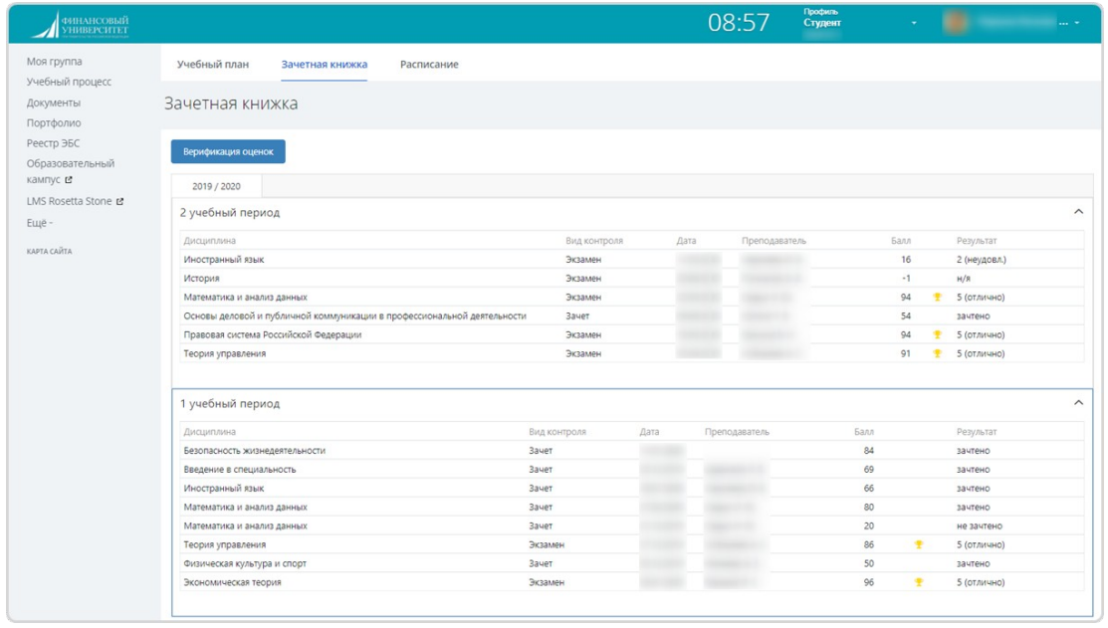

Рисунок 2 - Электронная зачетка ФГОБУ ВО.

**1.3 Электронная зачетка МГЮА**

Московский государственный юридический университет не полностью отказался от бумажных зачеток. Основной считается электронная, но есть и бумажные. Отличается малой информативностью, но есть тестовая зачетка несуществующего студента, которая соответствует настоящей, но доступна всем.

Достоинства:

1. Бесплатное.
2. Есть тестовый вид.

Недостатки:

1. Отображает мало информации.

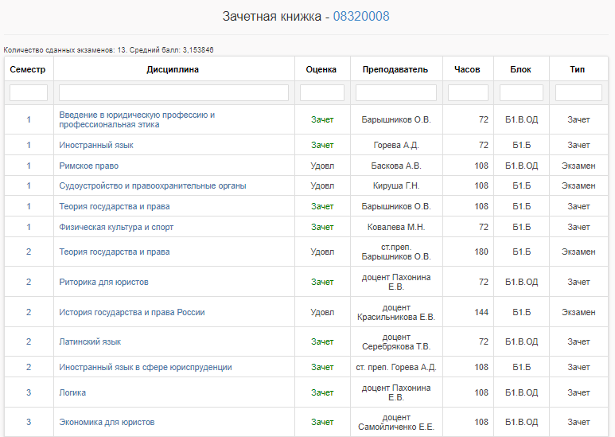

Рисунок 3 - Электронная зачетка МГЮА.

**1.4 Доцент-ПРО**

Приложение для компьютера от компании «УНИАР». Само приложение «Доцент-ПРО» является базовым набором модулей для телекоммуникационного образовательного портала ТОП-365. Структура портала предусматривает большое количество компонентов и модулей, что позволяет настроить её под каждую организацию индивидуально.

Достоинства:

1. Много дополнительных модулей.
2. Подробная.

Недостатки:

1. Только для компьютеров.

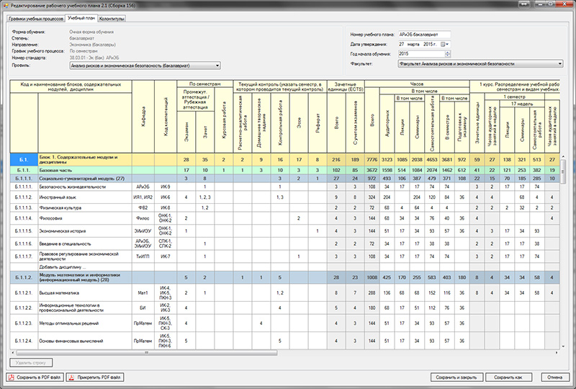

Рисунок 4 - Внешний вид «Доцент-ПРО».

**1.5 Электронные ведомости**

Компьютерное приложение от компании «ММИС Лаборатория» имеет веб-версию. Онлайн-версия значительно превосходит компьютерное приложение. Разработчики уделяют больше внимания веб-приложению, но продолжают поддерживать и компьютерную версию. Кроме того, имеется небольшое количество модулей и возможность протестировать систему перед её покупкой.

Достоинства:

1. Есть дополнительные модули.
2. Приложение и веб-приложение.
3. У веб-приложения приятный и понятный интерфейс.
4. Система очень продумано даже без дополнительных модулей.
5. Есть возможность протестировать оба вида системы перед покупкой.

Недостатки:

1. У компьютерного приложения нагруженный интерфейс.
2. Высокая цена (от 32 тыс. Руб.)

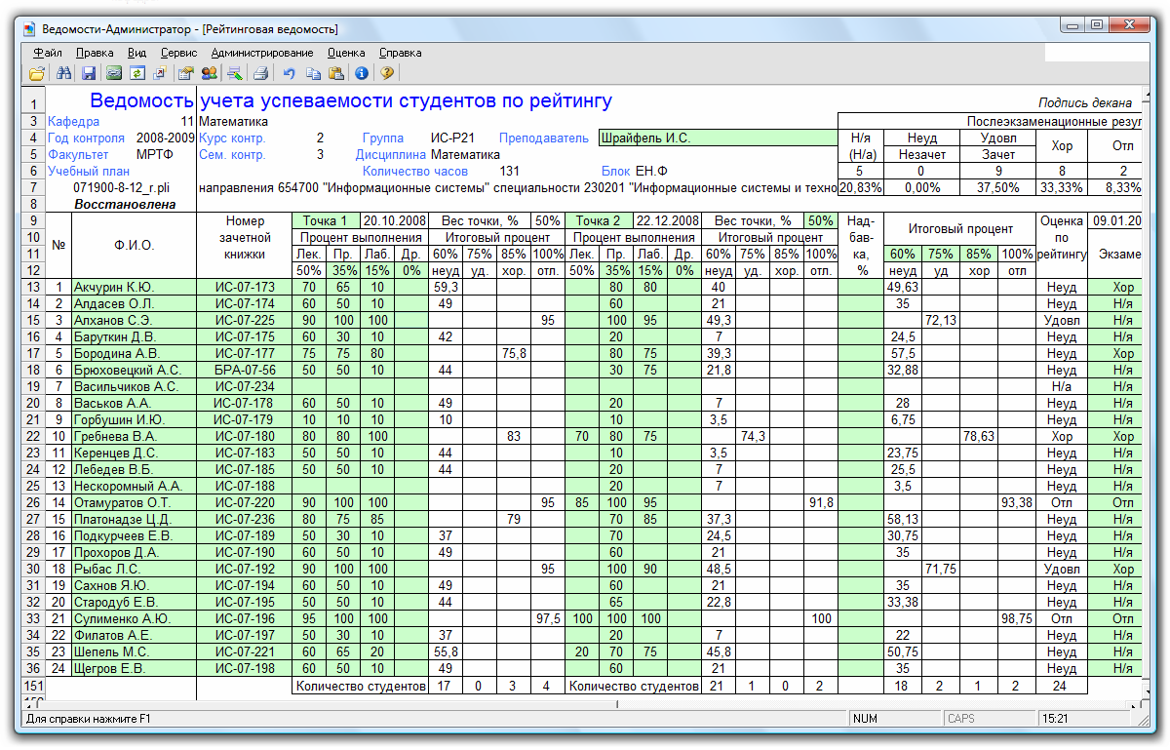

Рисунок 5 - Внешний вид «Электронные ведомости».

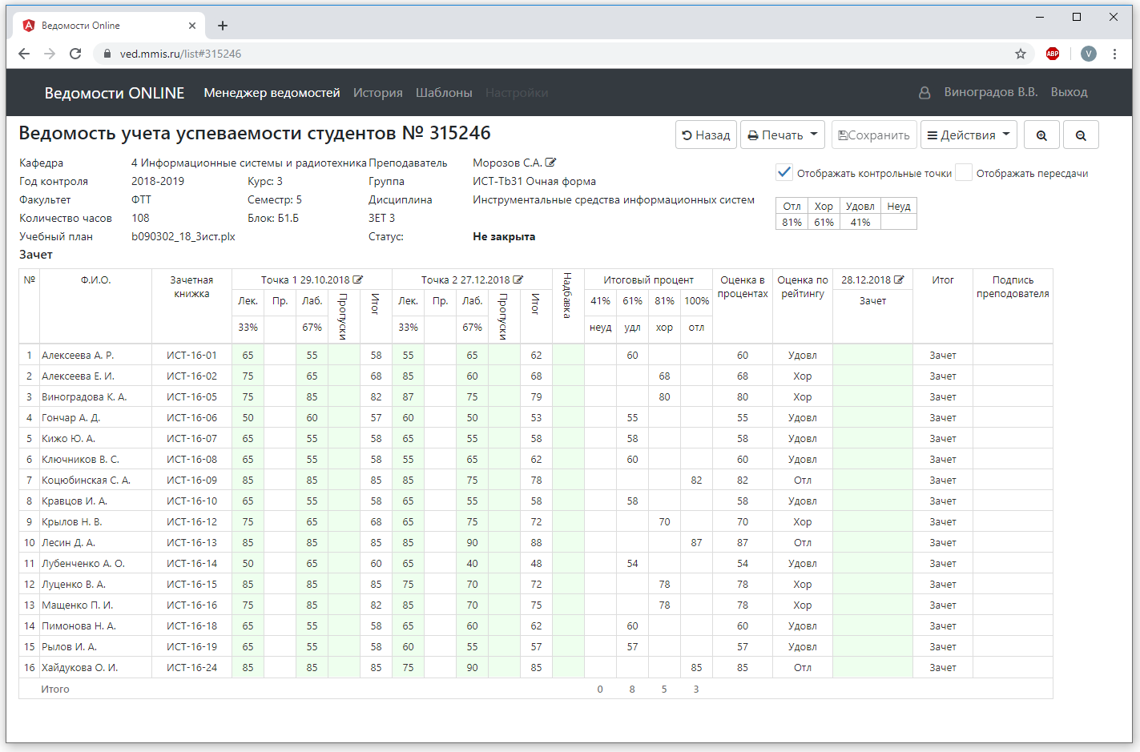

Рисунок 6 - Веб-версия «Электронные ведомости».

**1.6 Учебный учёт**

Приложение для компьютеров от компании «Программный центр» стоит 4 490 рублей и предназначена для учета посещаемости и успеваемости студентов в организациях среднего профессионального и высшего образования. Само приложение имеет небольшой функционал, однако у данной компании есть много других программ для учебных учреждений, что позволяет выбрать только нужные, но это уже отдельные приложения.

Достоинства:

1. Можно связать с другими приложениями фирмы.
2. Низкая цена.

Недостатки:

1. Малый функционал.

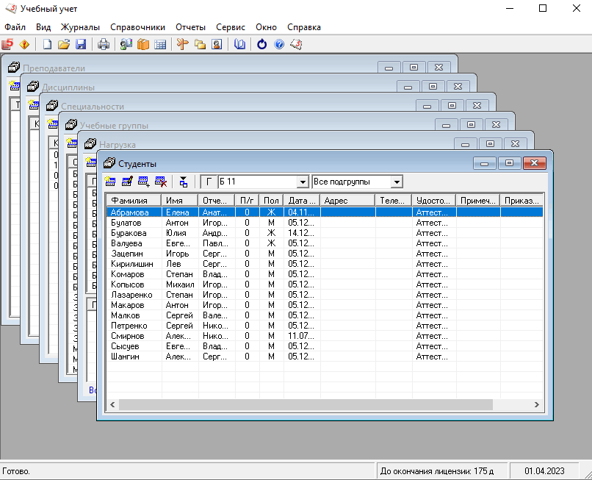

**1.6 Обобщение**

Исходя из этих аналогов, можно сделать вывод о необходимом функционале, достоинствах, которые стоит реализовать, и недостатках, которых лучше не повторять. Все эти приложения выполняют функции онлайн-отображения оценок, предстоящих экзаменов и удобного управления оценками. Из достоинств, которые есть у некоторых приложений, можно выделить: понятный интерфейс, список посещаемости и возможность доступа к системе через сайт. Одним из недостатков рассмотренных приложений является - загруженный интерфейс. Положительные моменты будут учтены при разработке приложения, а недостатки исключены.

**Источники информации**

1. «СПРАВОЧНИК УЧЕБНОГО ПРОЦЕССА НИУ ВШЭ» [Электронный ресурс] – URL: <https://www.hse.ru/studyspravka/zachetbook> (Дата обращения 19.09.2023)
2. «Финансовый университет при Правительстве Российской Федерации» [Электронный ресурс] – URL: <http://www.fa.ru/Pages/Home.aspx> (Дата обращения 19.09.2023)
3. «Электронная информационно-образовательная среда» [Электронный ресурс] – URL: <http://elinst.vfmgua.ru/Ved/ZachBooks.aspx?id=1415> (Дата обращения 19.09.2023)
4. «Компания “Униар”» [Электронный ресурс] – URL: <http://www.uniar.ru/top365.php> (Дата обращения 19.09.2023)
5. «ММИС лаборатория» [Электронный ресурс] – URL: <https://www.mmis.ru> (Дата обращения 19.09.2023)
6. «Программный центр “Помощь образованию”» [Электронный ресурс] – URL: <https://pbprog.ru> (Дата обращения 19.09.2023)